Консультация для родителей
«Как правильно создать условия для занятий по рисованию дома»
Подготовила: воспитатель Козак Е.А.

Особая роль в воспитании детей принадлежит искусству. Детское изобразительное творчество нередко поражает взрослых своей непосредственностью, оригинальностью, буйством фантазии.
Создавая детям условия для занятий рисованием, Вы формируете у них устойчивый интерес к изобразительной деятельности, развиваете их способности.
Каждый ребенок любит рисовать. Для него это радостное занятие, к которому его не надо принуждать. Но очень важно создавать условия, стимулировать ребенка, помогать ему.
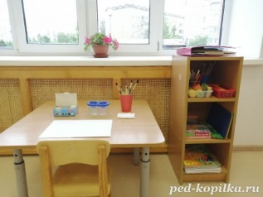
Как организовать занятие по рисованию с ребенком дома?
Во-первых, создайте уголок творчества: стол и стул, соответствующие росту ребенка, шкафчик или полочка, где хранятся художественный материал и работы ребенка. Обязательное условие — хорошее естественное и искусственное освещение. Свет должен падать с левой стороны, чтобы не затенять рабочую поверхность.
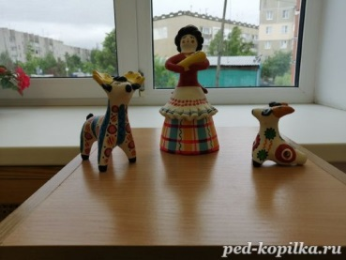
Во-вторых, приобретите художественный материал: белую бумагу разного формата, цветную или тонированную бумагу, гуашь, кисти, простые и цветные карандаши, фломастеры, баночку для промывания кисти, очень удобны баночки непроливайки с крышечками, салфетки для удаления лишней влаги с кисти.
В младшем возрасте заниматься рисованием рекомендуется 15 минут.
Не затягивайте время занятия, но и не обрывайте его, если ребенок желает закончить начатое, предоставьте ему эту возможность.
Не забывайте использовать игру. Обыгрывайте сюжет будущего рисунка с помощью различных игрушек, используйте стихи, загадки, потешки и т.д.
Придумайте цели рисования: рисунок на память, подарок для кого-то, картина для украшения комнаты.
Это позволит вам заинтересовать вашего ребенка, а также создать необходимый эмоциональный настрой.
Всё, что ребенок воспринимает в окружающем мире остаётся в его памяти и служит основой для последующей творческой деятельности.
Помогите малышу выбрать наиболее типичные, яркие явления, события. Для этого рассматривайте вместе с ним картинки с изображением явлений природы в разное время года, иллюстрации к сказкам и художественным произведениям, народные игрушки. На прогулке обратите внимание ребенка на красоту окружающего мира.
Во время рисования лист располагается перед ребенком, все остальные материалы и инструменты – за листом (поверхность стола возле рук должна быть свободной). Расстояние от глаз до листа должно составлять не менее 30 см. Следите за тем, чтобы ребенок ровно держал спину, не горбился, не наклонялся очень низко.
Когда ребенок только начинает рисовать, очень важным является правильная постановка руки, овладение формообразующими движениями. Учите ребенка правильно держать карандаш и кисть. Правильное положение карандаша обеспечивает свободу и легкость действия, необходимые для решения изобразительных задач.
Давайте ребенку фломастеры: они позволяют проводить широкие яркие линии; рисование ими не требует сильного нажима. Рисунки, выполненные фломастерами, радуют своей сочностью, яркостью.
При работе с гуашью учите ребенка набирать краску на кисть: аккуратно обмакивать ее в баночку с краской, снимать лишнюю краску о край баночки легким прикосновением ворса, тщательно промывать кисть в воде и осушать легким прикладыванием ворса к салфетке, прежде чем набрать краску другого цвета.
Не рекомендуется вытирать кисть салфеткой или тряпочкой: от этого выдергивается ворс кисти.
Учите детей рисовать аккуратно и убирать за собой после того, как работа закончится.
- Будьте любознательны! Малышей невозможно заставить творить. Но есть маленький секрет: дети очень тонко чувствуют хорошее настроение и охотно откликаются на увлечённость взрослого.
- Будьте терпеливы! Сразу может ничего не получиться, либо полученный результат не будет соответствовать вашим ожиданиям. Поверьте: неожиданно вы поразитесь успехам и достижениям своего ребёнка.
- Будьте внимательны! Не допускайте, чтобы ребёнок заскучал или перестал испытывать интерес к самому процессу. Уберите краску и бумагу на некоторое время. Переключитесь на другие занятия, игры, прогулки.
Может пройти достаточно времени, прежде чем вы вновь достанете кисти и краски, трафаретки, печатки, и тогда вы будете несказанно обрадованы удивлённым глазам ребёнка. Уже без вашей помощи он потянется пальчиком к краскам и начнёт смешивать их, нанося на лист бумаги цветные пятнышки.
- Будьте изобретательны!
Используйте разнообразные приёмы, совмещайте несовместимое, рисуйте, штрихуйте, делайте разводы, отпечатки губкой, ватными палочками и т.п. Тогда вы гораздо быстрее достигните желаемого результата.
А самое главное – вам никогда не будет скучно. Ни вам, ни вашему малышу! Научиться рисовать может каждый ребенок, если взрослые обращают внимание на эти занятия, терпеливо помогают овладевать навыками и умениями. Пусть каждый ребенок в детстве испытает радость творчества!
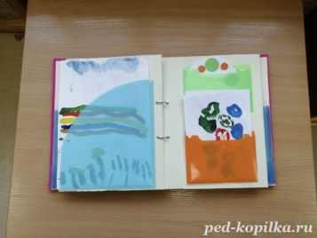
Относитесь бережно к детскому творчеству. Постарайтесь сделать так, чтобы детские рисунки не выбрасывались, а были предметом гордости ребенка.
Собирайте их в папку, показывайте и дарите близким и друзьям.

Уважаемые родители! Ваша задача — формировать интерес и положительное отношение к рисованию вашего ребенка! А изобразительную грамоту он получит на занятиях в детском саду.
Успехов вам!

